Stringek 3.

Karakterek cseréje
A stringekkel kapcsolatos újabb hasznos metódus a replace(), amely a stringben megadott szövegrészeket cseréli ki. Például:
String p = "veres";
System.out.println(p.replace("e","ö")); // vörös
System.out.println(p); // veres
Az első kiírásnál az e-ket ö-re cseréli a program, és ezt írja ki. Ez azonban egy új stringet hoz létre, amelyet most nem tárolunk, az eredeti p string értéke nem változik. Ezt íratjuk ki a második esetben.
Próbáld ki a JShell Console-on (a println utasítás nélkül)!
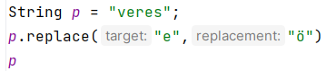
Eredmény:
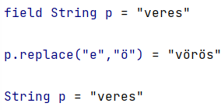

Palindróma
A palindróma olyan szöveg, amely visszafelé olvasva is ugyanaz. Ilyenkor a kis- és nagybetűket, a szóközöket és írásjeleket nem szokták figyelembe venni.
Például: Géza, kék az ég.
Olvasd el visszafelé is!
Készíts programot, amely a beolvasott szöveget átalakítja nagybetűssé és kihagyja belőle a szóközöket. Kiírja az álakított szöveget, majd azt is, hogy a szöveg palindróma-e. Minta:
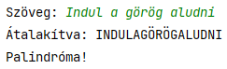
Hogyan lehet eldönteni, hogy egy string palindróma-e?
Elindulunk a string mindkét végéről, és összehasonlítjuk a karaktereket. Ha egyenlőek, vesszük a következő karaktereket.
Ha különböző karaktereket találunk, akkor biztosan nem palindróma.
Ha elérjük a string közepét, és nem találtunk különböző karaktereket, akkor biztosan palindróma.
Próbáld ki papíron ezt a módszert az alma, majd a görög szavakkal!

A vizsgálatot a programban a vizsgalat() metódus végzi el, amely paraméterként kapja a vizsgálandó stringet:
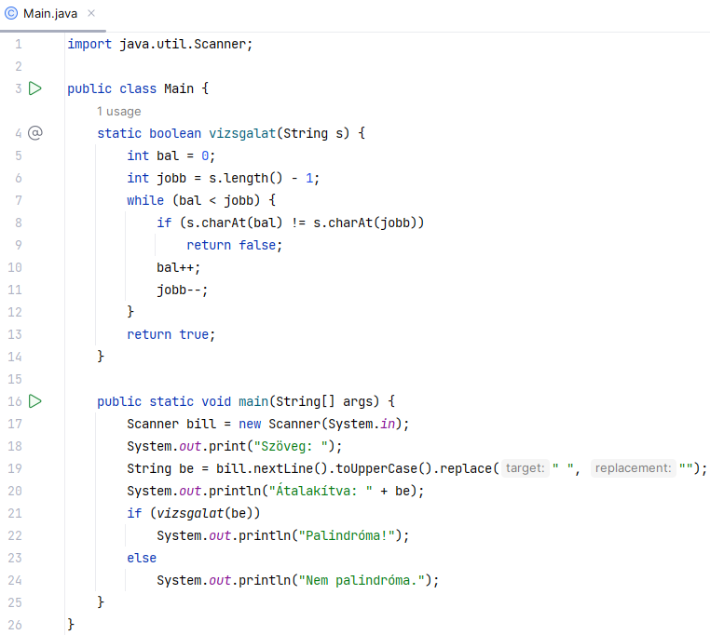
Nézd meg a főprogramot is! Ez először bekéri a szöveget, amelyet nagybetűsre alakít, és törli belőle a szóközöket (19. sor). Utána kiírja az átalakított szöveget.
Végül megvizsgálja, hogy palindróma-e, majd ezt is kiírja.
Készítsd el és próbáld ki a programot!

Jelszó generátor
A jelszavak előállításánál fontos szempont, hogy csak hosszú idő alatt lehessen őket megfejteni. Ha például 1000 év kell a feltöréséhez, az már valószínűleg megfelelő. Ezért a jelszó:
- ne legyen értelmes szó,
- tartalmazzon kis- és nagybetűket, számjegyeket, és egyéb szimbólumokat is,
- legyen minél hosszabb.
Készítsünk programot, amely nehezen feltörhető jelszavakat állít elő! A jelszó hossza legyen 16 karakter, és tartalmazhassa az angol ABC kis- és nagybetűit, valamint a számjegyeket, aláhúzást és zárójeleket! A program 5 jelszót állítson elő! Minta:
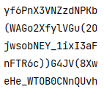
A programban készítünk egy metódust, amely egy jelszót generál, majd ezt ötször meghívjuk a főprogramból.
A metódusban először egy kar nevű stringbe tesszük az összes karaktert, amely szerepelhet a jelszóban. Utána ebből a stringből választunk véletlenszerűen 16-szor, és egymás után írjuk a kiválasztott karaktereket.
Megoldás:
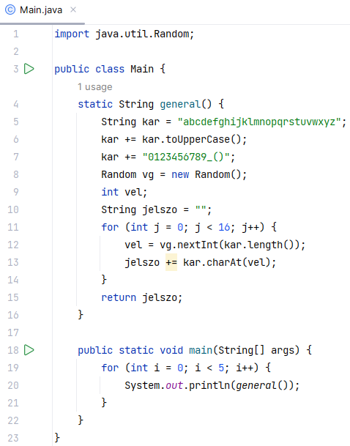
Készítsd el és próbáld ki a programot!

Feladat
Nézd meg a https://www.security.org/how-secure-is-my-password/ oldalon, hogy mennyi idő alatt lehetne feltörni egy így előállított jelszót! Vizsgáltasd meg az általad használt jelszavakat is!
Megjegyzés: Ezek a jelszavak már elég biztonságosak, csak az a kérdés, hogyan lehet megjegyezni őket. Ne az alábbi módszert alkalmazd!


